作 者 推 荐
艾伦·贝克（Aaron T. Beck）

作者简介：

艾伦·贝克（Aaron T. Beck），医学博士，广为人知的认知疗法之父，现任宾夕法尼亚大学(University of Pennsylvania)医学院名誉教授和贝克认知疗法与研究院(Beck Institute for Cognitive Therapy and Research)院长。他以优异成绩毕业于布朗大学（Brown University），也是全美优等生联谊会成员(Phi Beta Kappa )，之后进入耶鲁大学医学院（Yale Medical School）。他获得了美国国家心理健康研究所(National Institute of Mental Health)、美国精神病协会(American Psychiatric Association)、美国心理协会(American Psychological Association)和美国心理病理协会(American Psychopathological Association)等协会颁发的至少18项主要专业奖项。

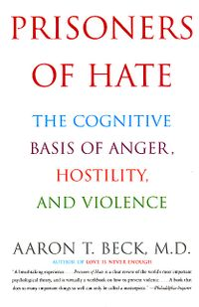
中文书名：《仇恨囚徒：愤怒、敌意和暴力的认知基础》
英文书名：PRISONERS OF HATE: The Cognitive Basis of Anger, Hostility, and Violence
作 者：Aaron T. Beck, M.D.
出 版 社：Harper Perennial
代理公司：Inkwell/ANA/Cindy Zhang
页 数：368页
出版时间：2000年8月
代理地区：中国大陆、台湾
审读资料：电子稿
类 型：大众心理

内容简介：

被誉为认知疗法之父的世界著名精神病学家艾伦·贝克博士，在《仇恨囚徒：愤怒、敌意和暴力的认知基础》(PRISONERS OF HATE: The Cognitive Basis of Anger, Hostility, and Violence)中以一种革命性的、令人大开眼界的眼光审视了的破坏性行为；他将自己确定的原则应用于思维过程和情感和行为过程之间的关系; 揭示了人性阴暗面的内容。他以引人入胜的细节展示了破坏性行为的基本组成成分——家庭虐待、偏执、大屠杀和战争——与我们生活中的每天让人头痛的事有着共同的模式。这本书将彻底改变我们对一切形式暴力的思考，为解决这些关键问题提供了一个实体框架原则。

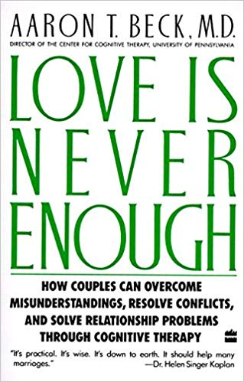
中文书名：《爱永远不够：夫妻如何通过认知疗法克服误解、解决冲突、解决关系问题》
英文书名：LOVE IS NEVER ENOUGH: How Couples Can Overcome Misunderstandings, Resolve Conflicts, and Solve Relationship Problems Through Cognitive Therapy
作 者：Aaron T. Beck, M.D.
出 版 社：Harper Perennial
代理公司：Inkwell/ANA/Cindy Zhang
页 数：368页
出版时间：2000年8月
代理地区：中国大陆、台湾
审读资料：电子稿
类 型：大众心理
中文简体版已授权

内容简介：

艾伦·贝克博士以富有说服力而又通俗易懂的方式，分析了问题夫妻之间的实际对话，阐明了婚姻中最常见的问题——消极思想的力量、唤醒破灭、死板的规则和期望、以及沟通不畅。

媒体推荐：

“贝克是公认的认知疗法之父。……在《爱永远不够》（LOVE IS NEVER ENOUGH）这部作品中，[他]追溯了不计其数被曲解的想法，并指出这些想法也是大多数关系问题的根源。”
——《费城杂志》（Philadelphia Magazine）

“作品非常实用，满载着智慧，也很务实，将有助于很多婚姻顺利维持。”
——海伦·辛格·卡普兰博士（Dr. Helen Singer Kaplan）

“作品充满了见解、建议和实践材料，为挽救失败的婚姻或把良好关系变得更好提供了策略方法。”
——丹尼斯·沃利（Dennis Wholey）,著有《改变的勇气》（The Courage to Change）一书

“当艾伦·贝克完成了对现代医学精神病学的完整历史撰写之时，我相信他的名字将与该领域伟大先驱们——弗洛伊德（Freud）、克莱佩林（Kraepelin）、布鲁勒（Bleuler）和荣格（Jung）——并行，因为他们都在把心理上的痛苦从黑暗之处推进到（黑暗与光明之间的）半影区做出过巨大贡献。”
——马丁·塞利格曼博士（Martin E. P. Seligman, Ph.D.）

谢谢您的阅读！
请将回馈信息发至：
张滢（Cindy Zhang)
安德鲁·纳伯格联合国际有限公司北京代表处
北京市海淀区中关村大街甲59号中国人民大学文化大厦1705室，100872
电 话：010-82504506
传 真：010-82504200
Email: Cindy@nurnberg.com.cn
网 址: http://www.nurnberg.com.cn
新浪微博：http://weibo.com/nurnberg
豆瓣小站：http://site.douban.com/110577/
微信订阅号：安德鲁书讯
